Resolución del Pleno del Instituto de Transparencia, Acceso a la Información Pública y Protección de Datos Personales del Estado de México y Municipios, con domicilio en Metepec, Estado de México, de fecha cinco de junio de dos mil diecinueve.
VISTO el expediente formado con motivo del recurso de revisión 01952/INFOEM/IP/RR/2019, promovido por un particular de manera anónima, quien en lo sucesivo será EL RECURRENTE, en contra de la respuesta emitida por el Ayuntamiento de Tlalnepantla de Baz, en lo sucesivo EL SUJETO OBLIGADO, se procede a dictar la presente resolución con base en lo siguiente:
RESULTANDO
I. En fecha veinticinco de febrero de dos mil diecinueve, EL RECURRENTE presentó a través del Sistema de Acceso a la Información Mexiquense, en lo subsecuente EL SAIMEX ante EL SUJETO OBLIGADO, la solicitud de acceso a la información pública, a la que se le asignó el número 00259/TLALNEPA/IP/2019, mediante la cual requirió:
“Solicito la ficha curricular del Presidente Municipal, del Secretario del Ayuntamiento, Tesorero, Director de Obras Públicas, Director de Desarrollo Económico, Coordinador General Municipal de Mejora Regulatoria, Ecología, Desarrollo Urbano, y Protección Civil, así como su documentó probatorio del grado de estudios (Título Profesional, Certificado o Cédula Profesional).” (Sic)
Modalidad de entrega: Vía SAIMEX
II. Con base en el detalle de seguimiento del SAIMEX, se advierte que en fecha catorce de marzo de dos mil diecinueve, la Unidad de Transparencia del SUJETO OBLIGADO turnó mediante requerimientos, el contenido de la solicitud de información a la Servidora Pública Habilitada que consideró competente, a efecto de que realizara la búsqueda y localización de la información; tal como, se aprecia a continuación:
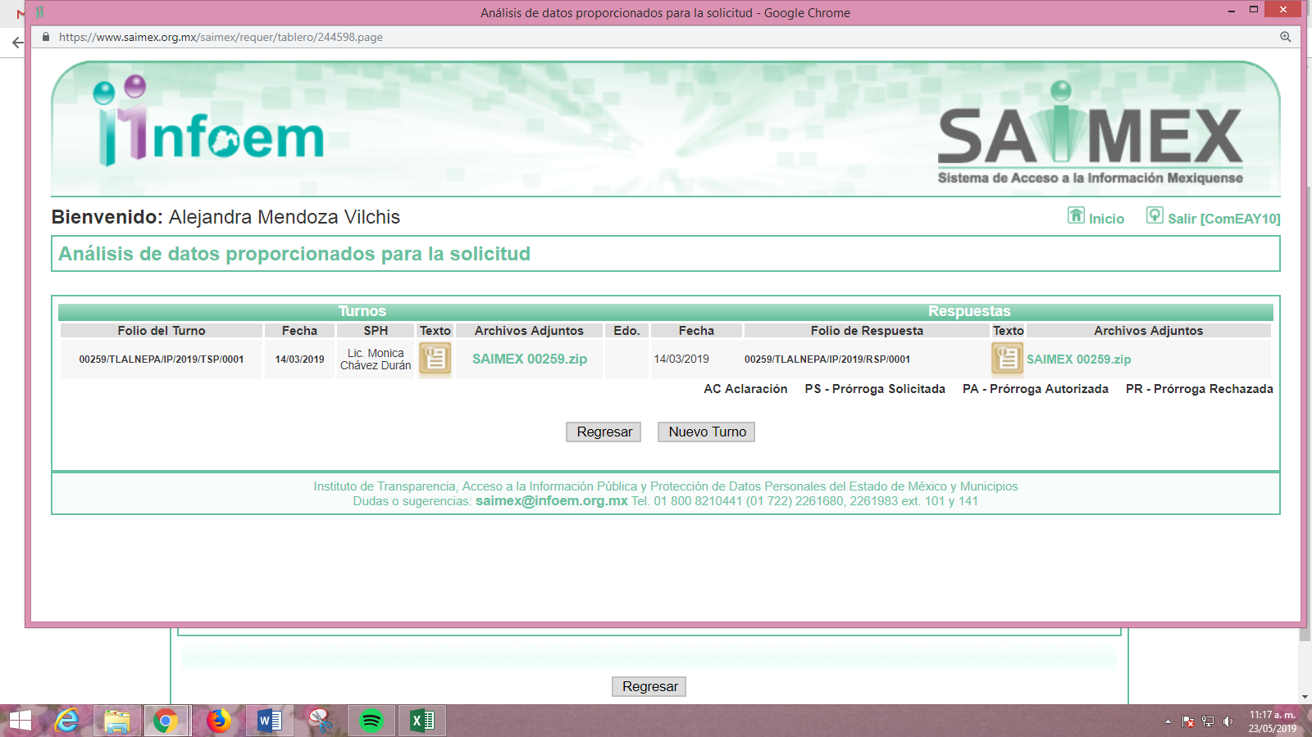
III. De las constancias que obran en el expediente electrónico del SAIMEX, en fecha catorce de marzo de dos mil diecinueve, EL SUJETO OBLIGADO dio respuesta a la solicitud de acceso a la información pública requerida por EL RECURRENTE, en los siguientes términos:
“En respuesta a la solicitud recibida, nos permitimos hacer de su conocimiento que con fundamento en el artículo 53, Fracciones: II, V y VI de la Ley de Transparencia y Acceso a la Información Pública del Estado de México y Municipios, le contestamos que:

Con fundamento en los artículos 12 segundo párrafo, 53 fracción II y V 163 de la Ley de Transparencia y Acceso a la Información Pública del Estado de México y Municipios. SE ENVÍA ARCHIVO ELECTRÓNICO CON RESPUESTA A LA SOLICITUD DE INFORMACIÓN PÚBLICA CON NÚMERO DE FOLIO 00259/TLALNEPA/IP/2019.

ATENTAMENTE
ING. NICOLAS FERNANDO CALVARIO ORTEGA” (Sic)

Asimismo, EL SUJETO OBLIGADO adjuntó el archivo electrónico denominado SAIMEX 00259.zip mediante el cual, anexó diversos documentos probatorios del grado de estudios de los servidores públicos solicitados; así como el oficio número OM/SCH/220/2019, signado por la Subdirectora de Capital Humano; a través del cual señaló al solicitante que las fichas curriculares requeridas se encontraban en la página oficial del municipio explicándole puntualmente mediante impresiones de pantalla los pasos para acceder a la información solicitada. Además, adjuntó el Acta de la Sexta Sesión Extraordinaria del Comité de Transparencia en la cual, se clasificó como confidencial algunos datos personales insertos en los documentos probatorios del grado de estudios adjuntos a la respuesta.
IV. Inconforme con la respuesta del SUJETO OBLIGADO, en fecha veintidós de marzo de dos mil diecinueve, EL RECURRENTE, a través del SAIMEX, interpuso el recurso de revisión objeto del presente estudio, al que se le asignó el número 01952/INFOEM/IP/RR/2019, en el que señaló como acto impugnado, lo siguiente:
“No se me entrego la Información Solicitada.” (Sic)
Asimismo, EL RECURRENTE indicó como razones o motivos de inconformidad:
“Artículo 15. Toda persona tiene derecho de acceso a la información, sin discriminación, por motivo alguno, que menoscabe o anule la transparencia o acceso a la información pública en posesión de los sujetos obligados. Artículo 16. El ejercicio del derecho de acceso a la información no estará condicionado a que el solicitante acredite interés alguno o justifique su utilización, ni podrá condicionarse el mismo por motivos de discapacidad. Por ningún motivo los servidores públicos podrán requerir a los solicitantes de información que manifiesten las causas por las que presentan su solicitud o los fines a los cuales habrán de destinar los datos que requieren. Artículo 161. Cuando la información requerida por el solicitante ya esté disponible al público en medios impresos, tales como libros, compendios, trípticos, registros públicos, en formatos electrónicos disponibles en Internet o en cualquier otro medio, se le hará saber por el medio requerido por el solicitante la fuente, el lugar y la forma en que puede consultar, reproducir o adquirir dicha información en un plazo no mayor a cinco días hábiles. La fuente deberá ser precisa y concreta y no debe implicar que el solicitante realice una búsqueda en toda la información que se encuentre disponible.” (Sic)
V. En fecha veintidós de marzo de dos mil diecinueve, el recurso de que se trata se envió electrónicamente al Instituto de Transparencia, Acceso a la Información Pública y Protección de Datos Personales del Estado de México y Municipios y con fundamento en el artículo 185, fracción I de la Ley de Transparencia y Acceso a la Información Pública del Estado de México y Municipios, se turnó, a través del SAIMEX, a la Comisionada EVA ABAID YAPUR, a efecto de que decretara su admisión o desechamiento.
VI. En fecha veintiocho de marzo de dos mil diecinueve, atento a lo dispuesto en el artículo 185, fracciones I, II y IV, de la Ley de Transparencia y Acceso a la Información Pública del Estado de México y Municipios, se acordó la admisión a trámite del referido recurso de revisión, así como la integración del expediente respectivo, mismo que se puso a disposición de las partes, para que en el plazo máximo de siete días hábiles, EL RECURRENTE realizara manifestaciones, alegatos y ofreciera las pruebas que a su derecho conviniera y, en el caso del SUJETO OBLIGADO, para que exhibiera el Informe Justificado correspondiente.
VII. De las constancias que obran en el SAIMEX, se advierte que, EL RECURRENTE fue omiso en realizar manifestaciones, alegatos y ofrecer las pruebas que a su derecho conviniera. Por otra parte, EL SUJETO OBLIGADO en fecha veintinueve de marzo de dos mil diecinueve, rindió el Informe Justificado correspondiente mediante el cual esencialmente ratificó su respuesta; por lo que, al no actualizar el supuesto previsto en la fracción III del artículo 185 de la Ley de la materia no fue puesto a la vista del solicitante; por lo que a fin de que sean de su conocimiento el total de las constancias que integran el expediente electrónico de mérito, se inserta a continuación:
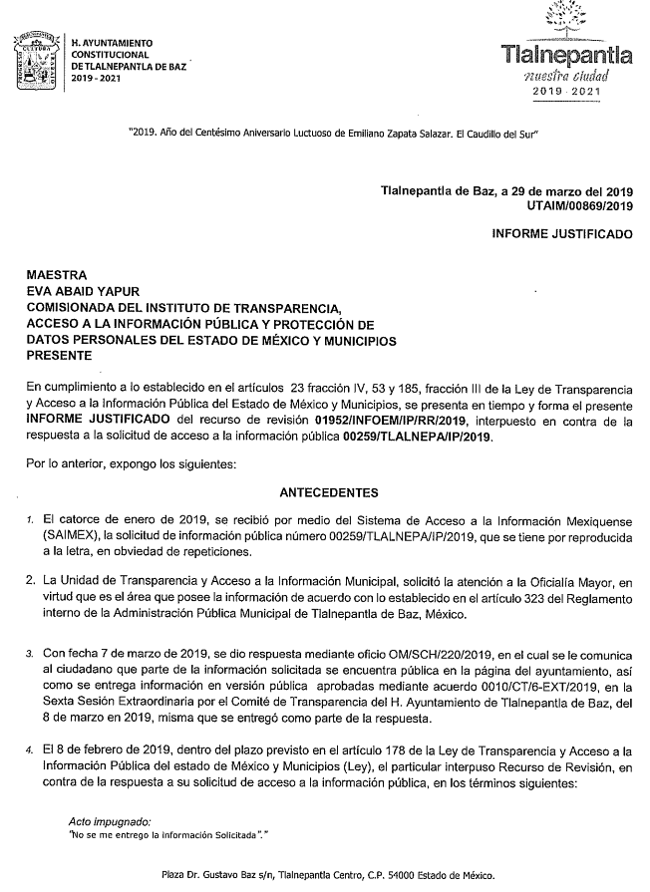
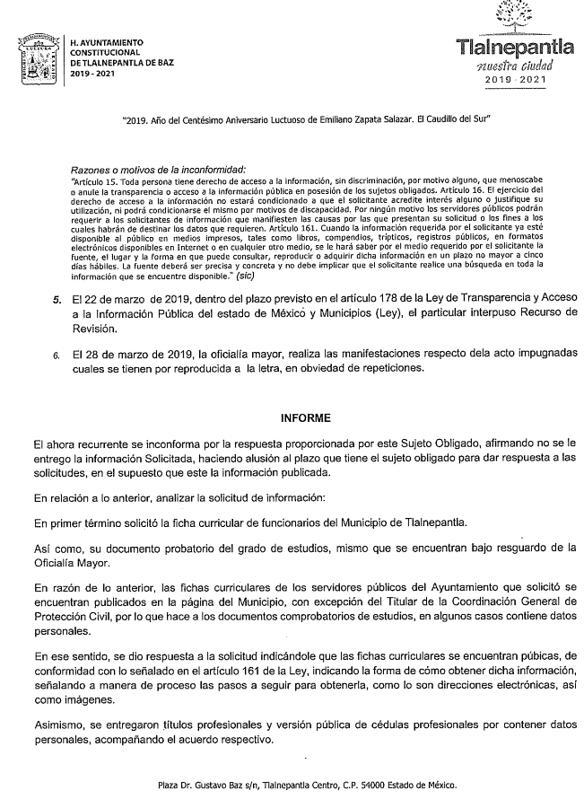
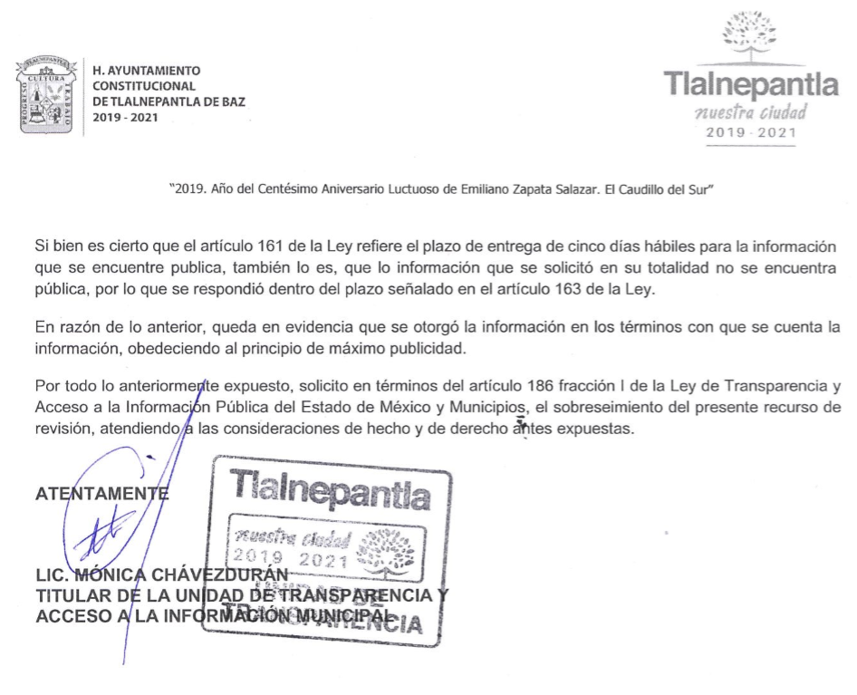
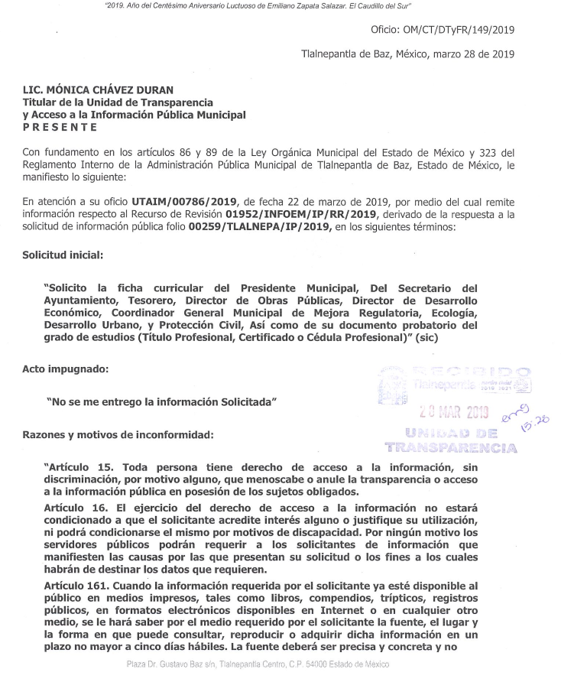
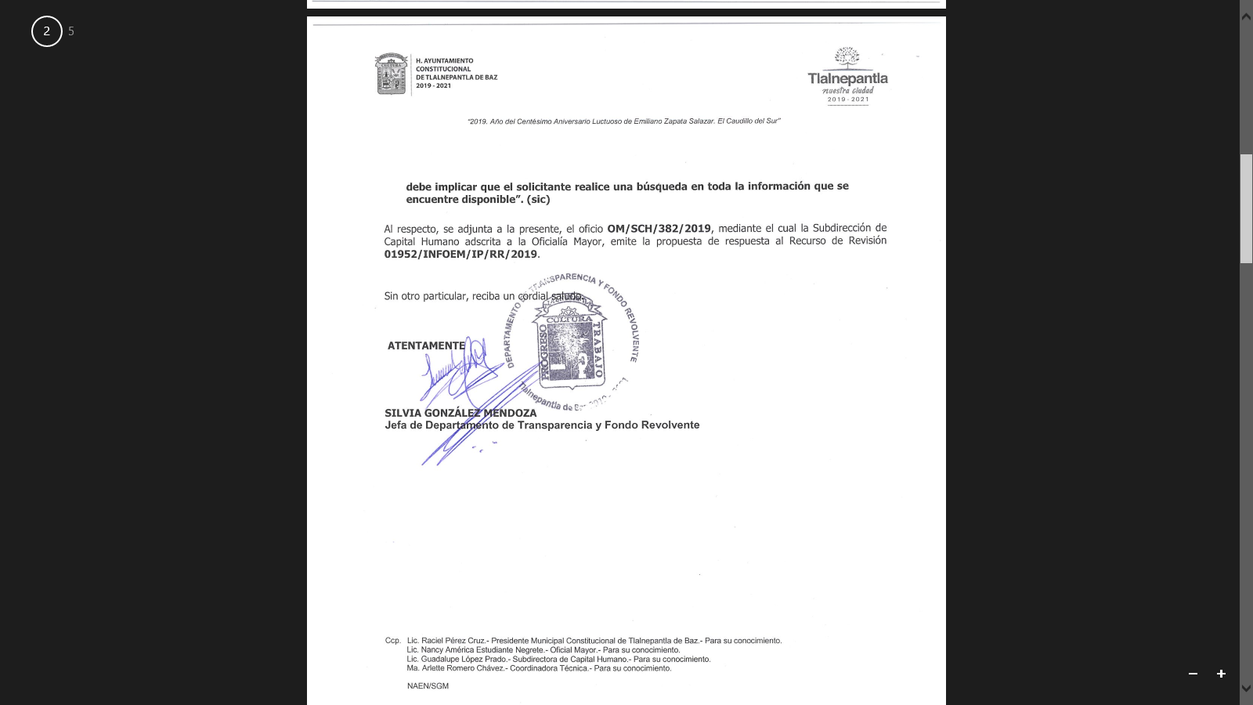
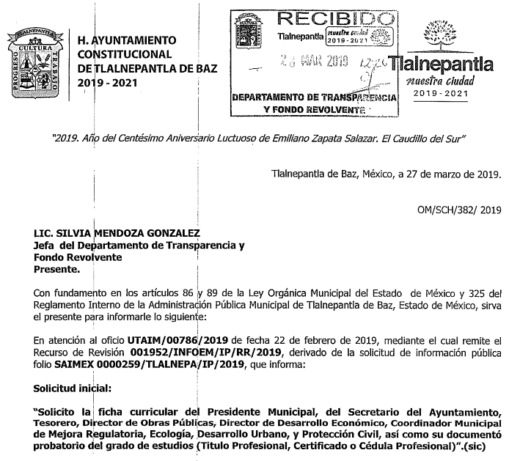
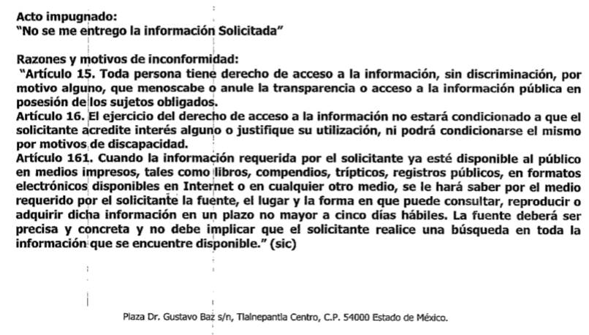
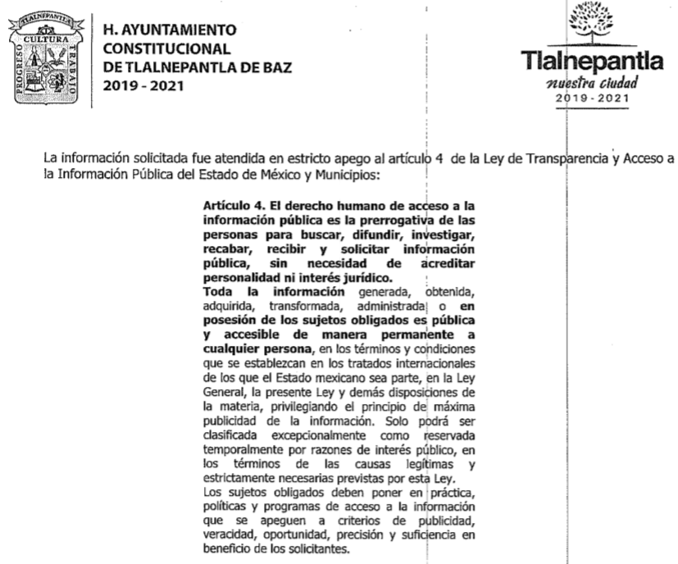
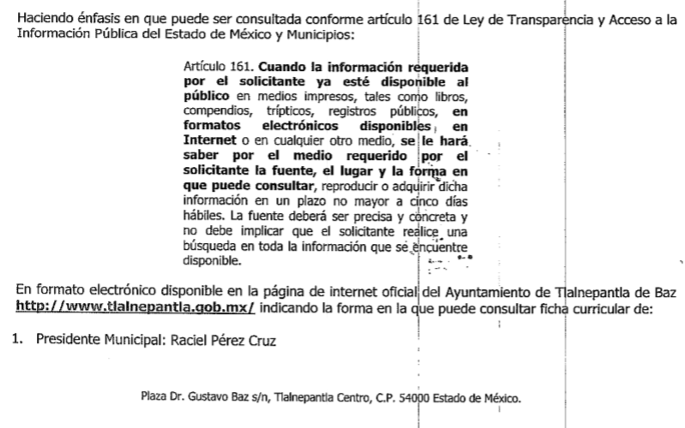
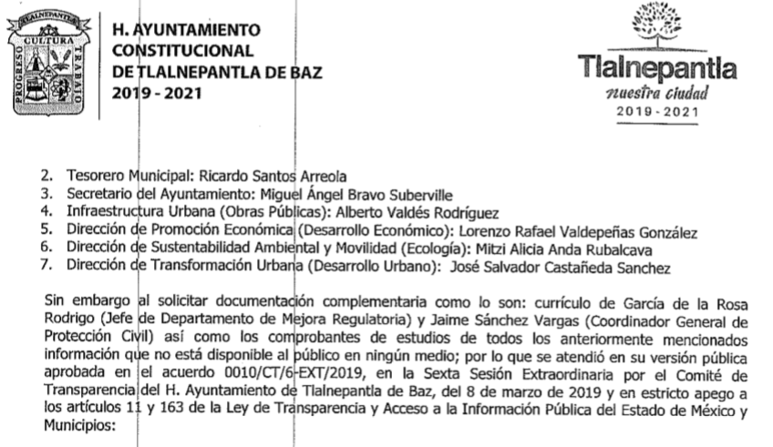
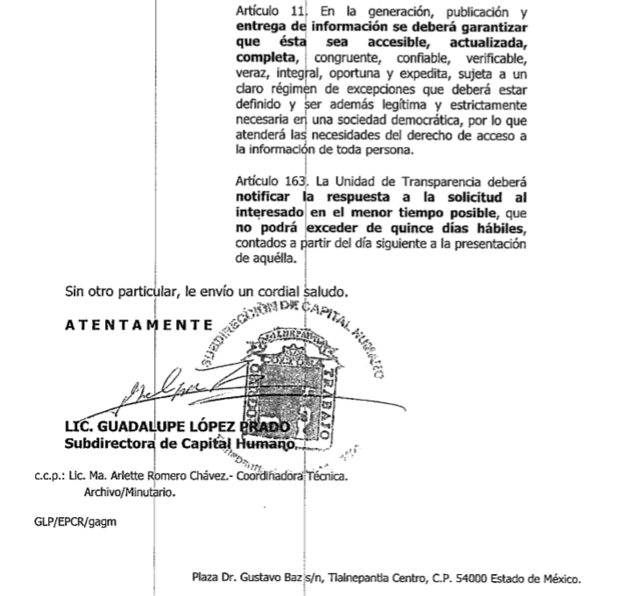
VIII. Una vez analizado el estado procesal que guarda el expediente, en fecha nueve de abril de dos mil diecinueve, la Comisionada Ponente acordó el cierre de instrucción, así como la remisión del mismo a efecto de ser resuelto, de conformidad con lo establecido en el artículo 185 fracciones VI y VIII de la Ley de Transparencia y Acceso a la Información Pública del Estado de México y Municipio.
IX. En fecha veinte de mayo de dos mil diecinueve, la Comisionada Ponente acordó ampliar el plazo para resolver el recurso de revisión de mérito, por un periodo de hasta quince días hábiles, de conformidad con el artículo 181, tercer párrafo de la Ley de Transparencia y Acceso a la Información Pública del Estado de México y Municipios; y,
CONSIDERANDO
PRIMERO. Competencia. Este Instituto de Transparencia, Acceso a la Información Pública y Protección de Datos Personales del Estado de México y Municipios, es competente para conocer y resolver el presente recurso, conforme a lo dispuesto en el artículo 6, Apartado A, de la Constitución Política de los Estados Unidos Mexicanos; el artículo 5, párrafos vigésimo, vigésimo primero y vigésimo segundo, fracciones IV y V, de la Constitución Política del Estado Libre y Soberano de México; los artículos 2, fracción II, 13, 29, 36, fracciones I y II, 176, 178, 179, 181, párrafo tercero y 185, de la Ley de Transparencia y Acceso a la Información Pública del Estado de México y Municipios, y los artículos 9, fracciones I y XXIV y 11, del Reglamento Interior del Instituto de Transparencia, Acceso a la Información Pública y Protección de Datos Personales del Estado de México y Municipios.
SEGUNDO. Interés. El recurso de revisión fue interpuesto por parte legítima en atención a que fue presentado por EL RECURRENTE, quien formuló la solicitud de información pública número 00259/TLALNEPA/IP/2019.
TERCERO. Oportunidad. El recurso de revisión fue interpuesto dentro del plazo de quince días hábiles contados a partir del día siguiente al que EL RECURRENTE tuvo conocimiento de la respuesta impugnada, tal y como lo prevé el artículo 178 de la Ley de Transparencia y Acceso a la Información Pública del Estado de México y Municipios, que establece:
“Artículo 178. El solicitante podrá interponer, por sí mismo o a través de su representante, de manera directa o por medios electrónicos, recurso de revisión ante el Instituto o ante la Unidad de Transparencia que haya conocido de la solicitud dentro de los quince días hábiles, siguientes a la fecha de la notificación de la respuesta.
A falta de respuesta del sujeto obligado, dentro de los plazos establecidos en esta Ley, a una solicitud de acceso a la información pública, el recurso podrá ser interpuesto en cualquier momento, acompañado con el documento que pruebe la fecha en que presentó la solicitud.
En el caso de que se interponga ante la Unidad de Transparencia, ésta deberá remitir el recurso de revisión al Instituto a más tardar al día siguiente de haberlo recibido.”
En esa tesitura, atendiendo a que EL SUJETO OBLIGADO notificó la respuesta a la solicitud de información pública el día catorce de marzo de dos mil diecinueve; así, el plazo de quince días hábiles que el artículo 178 de la Ley de la materia otorga al RECURRENTE para presentar el recurso de revisión, transcurrió del quince de marzo al cinco de abril de dos mil diecinueve, sin contemplar en el cómputo los días dieciséis, diecisiete, veintitrés, veinticuatro, treinta y treinta y uno de marzo del presente año, por corresponder a sábados y domingos, en términos del artículo 3, fracción X, de la Ley de Transparencia y Acceso a la Información Pública del Estado de México y Municipios, así como el día dieciocho de marzo de dos mil diecinueve, por suspensión de labores en este Instituto; lo anterior, de conformidad con el Calendario Oficial en Materia de Transparencia, Acceso a la Información Pública y Protección de Datos Personales del Estado de México y Municipios, para el año dos mil diecinueve y enero dos mil veinte, publicado en el Periódico Oficial “Gaceta del Gobierno”, el diecinueve de diciembre de dos mil dieciocho.
En ese tenor, si el recurso de revisión que nos ocupa, se interpuso el día veintidós de marzo de dos mil diecinueve, éste se encuentra dentro de los márgenes temporales previstos en el artículo 178 de la Ley de la materia y, por tanto, su interposición se considera oportuna.
CUARTO. Procedibilidad. Esta Ponencia considera importante abordar el análisis de los requisitos de procedibilidad del recurso de revisión, así que, el artículo 180 de la Ley de Transparencia y Acceso a la Información Pública del Estado de México y Municipios, establece lo siguiente:
Artículo 180. El recurso de revisión contendrá:

I. El sujeto obligado ante la cual se presentó la solicitud;
II. El nombre del solicitante que recurre o de su representante y, en su caso, del tercero interesado, así como la dirección o medio que señale para recibir notificaciones;
III. El número de folio de respuesta de la solicitud de acceso;
IV. La fecha en que fue notificada la respuesta al solicitante o tuvo conocimiento del acto reclamado, o de presentación de la solicitud, en caso de falta de respuesta;
V. El acto que se recurre;
VI. Las razones o motivos de inconformidad;
VII. La copia de la respuesta que se impugna y, en su caso, de la notificación correspondiente, en el caso de respuesta de la solicitud; y
VIII. Firma del recurrente, en su caso, cuando se presente por escrito, requisito sin el cual se dará trámite al recurso.
Adicionalmente, se podrán anexar las pruebas y demás elementos que considere procedentes someter a juicio del Instituto.
En ningún caso será necesario que el particular ratifique el recurso de revisión interpuesto.
En caso de que el recurso se interponga de manera electrónica no será indispensable que contengan los requisitos establecidos en las fracciones II, IV, VII y VIII.
(Énfasis añadido)
En principio, de una interpretación del artículo transcrito se observa que los requisitos que deberán contener los recursos de revisión; sobre el particular, de la revisión del expediente electrónico del SAIMEX se desprende que la parte solicitante y ahora RECURRENTE, en ejercicio de su derecho de acceso a la información pública, no proporcionó un nombre completo que lo hiera identificable sino por el contrario refirió un seudónimo; por lo que, no se tiene certeza sobre su identidad, lo que en estricto sentido, provoca que no se colmen los requisitos establecidos en el citado artículo 180 de la Ley de Transparencia.
Empero lo anterior, debe destacarse que el artículo 15 de Ley de Transparencia y Acceso a la Información Pública del Estado de México y Municipios prevé que, toda persona tendrá acceso a la información sin necesidad de acreditar interés alguno o justificar su utilización, de lo que se infiere que para el ejercicio del derecho de acceso a la información pública, el nombre no es un requisito sine qua non para que los particulares ejerzan el derecho de acceso a la información pública, pues por el contrario la Ley de la materia prevé en su artículo 155, párrafo segundo la posibilidad de que las solicitudes de información sean anónimas, al utilizar un nombre incompleto o, inclusive un seudónimo.
Correlativo a ello, cabe mencionar que los artículos 6, Apartado A, fracciones I, III, V y VI de la Constitución Política de los Estados Unidos Mexicanos y 5 párrafos vigésimo, vigésimo primero y vigésimo segundo fracciones I y III de la Constitución Política del Estado Libre y Soberano de México, garantizan el ejercicio del derecho de acceso a la información pública, toda vez que disponen que toda persona sin necesidad de acreditar interés alguno o justificar su utilización, tendrá acceso gratuito a la información pública; preceptos cuyo texto y sentido literal es el siguiente:
Constitución Política de los Estados Unidos Mexicanos
“Artículo 6o. La manifestación de las ideas no será objeto de ninguna inquisición judicial o administrativa, sino en el caso de que ataque a la moral, la vida privada o los derechos de terceros, provoque algún delito, o perturbe el orden público; el derecho de réplica será ejercido en los términos dispuestos por la ley. El derecho a la información será garantizado por el Estado.
Toda persona tiene derecho al libre acceso a información plural y oportuna, así como a buscar, recibir y difundir información e ideas de toda índole por cualquier medio de expresión.
Para efectos de lo dispuesto en el presente artículo se observará lo siguiente:
A. Para el ejercicio del derecho de acceso a la información, la Federación, los Estados y el Distrito Federal, en el ámbito de sus respectivas competencias, se regirán por los siguientes principios y bases:
I. Toda la información en posesión de cualquier autoridad, entidad, órgano y organismo de los Poderes Ejecutivo, Legislativo y Judicial, órganos autónomos, partidos políticos, fideicomisos y fondos públicos, así como de cualquier persona física, moral o sindicato que reciba y ejerza recursos públicos o realice actos de autoridad en el ámbito federal, estatal y municipal, es pública y sólo podrá ser reservada temporalmente por razones de interés público y seguridad nacional, en los términos que fijen las leyes. En la interpretación de este derecho deberá prevalecer el principio de máxima publicidad. Los sujetos obligados deberán documentar todo acto que derive del ejercicio de sus facultades, competencias o funciones, la ley determinará los supuestos específicos bajo los cuales procederá la declaración de inexistencia de la información.
…
III. Toda persona, sin necesidad de acreditar interés alguno o justificar su utilización, tendrá acceso gratuito a la información pública, a sus datos personales o a la rectificación de éstos.
…
V. Los sujetos obligados deberán preservar sus documentos en archivos administrativos actualizados y publicarán, a través de los medios electrónicos disponibles, la información completa y actualizada sobre el ejercicio de los recursos públicos y los indicadores que permitan rendir cuenta del cumplimiento de sus objetivos y de los resultados obtenidos.
VI. Las leyes determinarán la manera en que los sujetos obligados deberán hacer pública la información relativa a los recursos públicos que entreguen a personas físicas o morales.”
…
La ley establecerá aquella información que se considere reservada o confidencial.
Constitución Política del Estado Libre y Soberano de México
“Artículo 5. …
…
El derecho a la información será garantizado por el Estado. La ley establecerá las previsiones que permitan asegurar la protección, el respeto y la difusión de este derecho.
Para garantizar el ejercicio del derecho de transparencia, acceso a la información pública y protección de datos personales, los poderes públicos y los organismos autónomos, transparentarán sus acciones, en términos de las disposiciones aplicables, la información será oportuna, clara, veraz y de fácil acceso.
Este derecho se regirá por los principios y bases siguientes:
I. Toda la información en posesión de cualquier autoridad, entidad, órgano y organismos de los Poderes Ejecutivo, Legislativo y Judicial, órganos autónomos, partidos políticos, fideicomisos y fondos públicos estatales y municipales, así como del gobierno y de la administración pública municipal y sus organismos descentralizados, asimismo de cualquier persona física, jurídica colectiva o sindicato que reciba y ejerza recursos públicos o realice actos de autoridad en el ámbito estatal y municipal, es pública y sólo podrá ser reservada temporalmente por razones previstas en la Constitución Política de los Estados Unidos Mexicanos de interés público y seguridad, en los términos que fijen las leyes. En la interpretación de este derecho deberá prevalecer el principio de máxima publicidad. Los sujetos obligados deberán documentar todo acto que derive del ejercicio de sus facultades, competencias o funciones, la ley determinará los supuestos específicos bajo los cuales procederá la declaración de inexistencia de la información.
…
III. Toda persona, sin necesidad de acreditar interés alguno o justificar su utilización, tendrá acceso gratuito a la información pública, a sus datos personales o a la rectificación de éstos.”
(Énfasis añadido)
Por otra parte, del contenido del artículo 1 de la Constitución Política de los Estados Unidos Mexicanos, se destaca lo siguiente:
“Artículo 1o. En los Estados Unidos Mexicanos todas las personas gozarán de los derechos humanos reconocidos en esta Constitución y en los tratados internacionales de los que el Estado Mexicano sea parte, así como de las garantías para su protección, cuyo ejercicio no podrá restringirse ni suspenderse, salvo en los casos y bajo las condiciones que esta Constitución establece.
Las normas relativas a los derechos humanos se interpretarán de conformidad con esta Constitución y con los tratados internacionales de la materia favoreciendo en todo tiempo a las personas la protección más amplia.
Todas las autoridades, en el ámbito de sus competencias, tienen la obligación de promover, respetar, proteger y garantizar los derechos humanos de conformidad con los principios de universalidad, interdependencia, indivisibilidad y progresividad. En consecuencia, el Estado deberá prevenir, investigar, sancionar y reparar las violaciones a los derechos humanos, en los términos que establezca la ley.”
(Énfasis añadido)
En esa virtud, de una interpretación sistemática, armónica y progresiva del derecho humano de acceso a la información pública se reitera que toda persona, sin necesidad de acreditar interés alguno o justificar su utilización, deberá tener acceso a la información pública, es decir, dicho derecho fundamental exime a quien lo ejerce, de acreditar su legitimación en la causa o su interés en el asunto, lo que permite la posibilidad de que inclusive, la solicitud de acceso a la información pueda ser anónima o no contener un nombre que identifique al solicitante o que permita tener certeza sobre su identidad.
Robustece lo anterior, el Criterio 6/2014 del entonces Instituto Federal de Acceso a la Información y Protección de Datos (IFAI) hoy Instituto Nacional de Transparencia, Acceso a la Información y Protección de Datos Personales (INAI), el cual se reproduce para una mayor referencia:
“Acceso a información gubernamental. No debe condicionarse a que el solicitante acredite su personalidad, demuestre interés alguno o justifique su utilización. De conformidad con lo dispuesto en los artículos 6o., apartado A, fracción III de la Constitución Política de los Estados Unidos Mexicanos, y 1º, 2º, 4º y 40 de la Ley Federal de Transparencia y Acceso a la Información Pública Gubernamental, la respuesta a una solicitud de acceso a información y entrega de la misma, no debe estar condicionada a que el particular acredite su personalidad, demuestre interés alguno o justifique su utilización, en virtud de que los sujetos obligados no deben requerir al solicitante mayores requisitos que los establecidos en la Ley. En este sentido, las dependencias y entidades, sólo deberán asegurarse de que, en su caso, se haya cubierto el pago de reproducción y envío de la información, mediante la exhibición del recibo correspondiente.
Resoluciones
• RDA 5275/13. Interpuesto en contra de la Secretaría de la Defensa Nacional. Comisionado Ponente Ángel Trinidad Zaldívar.
• RDA 2937/13. Interpuesto en contra de LICONSA, S.A. de C.V. Comisionado. Ponente Gerardo Laveaga Rendón.
• RDA 3609/12. Interpuesto en contra de la Secretaría de Educación Pública. Comisionada Ponente Sigrid Arzt Colunga.
• RDA 3361/12. Interpuesto en contra del Servicio de Administración Tributaria. Comisionada Ponente María Elena Pérez-Jaén Zermeño.
• RDA 0563/12. Interpuesto en contra de la Secretaría de la Función Pública. Comisionada Ponente Jacqueline Peschard Mariscal.” (SIC)
En ese orden de ideas, se estima que el requerimiento relativo al nombre como presupuesto de procedibilidad, podría limitar el ejercicio del derecho de acceso a la información pública, debido a que, el hecho de solicitar la identificación del hoy RECURRENTE a través de dicho dato personal, en ciertos extremos se equipara a una exigencia acerca de su interés o justificación de su utilización, lo que materialmente haría nugatorio un derecho fundamental.
Aunado a ello, para el estudio de la materia sobre la que se resuelve el presente recurso de revisión, resulta intrascendente conocer el nombre de la persona que lo hubiere promovido, en virtud de que tanto la Constitución Federal, como la Constitución Política del Estado Libre y Soberano de México, reconocen la prerrogativa de los individuos para que no resulte necesario la acreditación de un interés o justificar la utilización de la información; por lo que, resulta ocioso realizar dicho análisis, en la inteligencia de que se limitaría el ejercicio de un derecho humano, como el derecho de acceso a la información pública, por una cuestión procedimental.
Asimismo, se estima que el requisito relativo al nombre del solicitante no constituye un presupuesto indispensable de procedibilidad de los recursos de revisión, en términos de los artículos 25 de la Convención Americana de Derechos Humanos, 1, párrafos segundo y tercero, 6 apartado A, fracciones III y IV de la Constitución Política de los Estados Unidos Mexicanos y 5, párrafo vigésimo segundo de la Constitución Política del Estado Libre y Soberano de México, debido a que el acceso a la información pública es un derecho humano que no requiere legitimación en la causa, sino que únicamente basta con que se encuentre legitimado en el procedimiento de recurso de revisión, circunstancia que se acredita en las constancias electrónicas del expediente, de las que se desprende que EL RECURRENTE, es la misma persona que realizó la solicitud de acceso a la información pública que ahora se impugna.
En adición a lo anterior, el propio artículo 180 en su último párrafo establece que cuando el recurso se interponga de manera electrónica no será indispensable que contenga determinados requisitos, entre ellos, el nombre del hoy RECURRENTE, por lo que en el presente caso, al haber sido presentado el recurso de revisión vía SAIMEX, dicho requisito resulta innecesario.
QUINTO. Estudio y resolución del asunto. Una vez determinada la vía sobre la que versará el presente recurso, y previa revisión del expediente electrónico formado en EL SAIMEX motivo de la solicitud de información y del recurso que se resuelve, se precisa que EL RECURRENTE solicitó al SUJETO OBLIGADO la ficha curricular y el documento comprobatorio de estudios de los servidores públicos siguientes:
- Presidente Municipal;
- Secretario del Ayuntamiento;
- Tesorero;
- Director de Obras Públicas;
- Director de Desarrollo Económico;
- Coordinador General de Mejora Regulatoria;
- Director de Ecología;
- Director de Desarrollo Urbano; y,
- Director de Protección Civil.
Atento a ello, en respuesta EL SUJETO OBLIGADO mediante su respuesta señaló que en relación a las fichas curriculares solicitadas, adjuntaba la referente al Jefe del Departamento de Mejora Regulatoria y en cuanto al resto de los servidores públicos requeridos se encontraban publicadas dichas fichas curriculares en la página electrónica oficial del Municipio, describiendo mediante impresiones de pantalla los pasos a seguir para encontrar dicha información.
Por otra parte, en cuanto a los documentos probatorios del grado de estudios de los servidores públicos requeridos, entregó mediante su respuesta títulos y cédulas profesionales, constancias y certificados de terminación de estudios en supuesta versión pública; sin embargo, no pasa desapercibido para esta Ponencia Resolutora que aun cuando EL SUJETO OBLIGADO adjuntó el Acta del Comité de Transparencia mediante la cual se aprobaron dichas versiones públicas de los documentos, lo cierto es que, se dejaron visibles datos personales; tales como, el número de matrícula, promedio general, créditos concluidos, firmas de particulares y calificaciones del tiraje de materias de un certificado de estudios de nivel medio superior.
Inconforme con dicha respuesta, EL RECURRENTE procedió a interponer el presente recurso de revisión, señalando como acto impugnado y razones o motivos de inconformidad lo establecido en el Resultando IV de la presente resolución.
Bajo ese tenor, es necesario puntualizar que EL SUJETO OBLIGADO mediante Informe Justificado esencialmente ratificó su repuesta; mientras que EL RECURRENTE fue omiso en realizar las manifestaciones que conforme a derecho le correspondían.
Así, tomando como base la solicitud de información y la respuesta del SUJETO OBLIGADO, el estudio del presente asunto tendrá por objeto analizar si con la información remitida por éste, mediante su respuesta satisfizo el derecho de acceso a la información del RECURRENTE.
Derivado de lo anterior, se obvia el análisis de la competencia por parte del SUJETO OBLIGADO, para generar, administrar o poseer la información solicitada, dado que éste ha asumido la misma, en razón de que mediante su respuesta remitió parte de la información solicitada por el particular; razón por la cual, aceptó poseer y administrar dicha información, en ejercicio de sus funciones de derecho público, actualizando así el supuesto jurídico, previsto en el artículo 12 de la Ley de Transparencia y Acceso a la Información Pública del Estado de México y Municipios.
Es así que, el estudio de la naturaleza jurídica de la información pública solicitada, tiene por objeto determinar si ésta la genera, posee o administra EL SUJETO OBLIGADO; sin embargo, en aquellos casos en que éste la asume, ello implica que la genera, posee o administra; por consiguiente, a nada práctico nos conduciría su estudio, ya que se insiste la información pública solicitada, fue asumida por EL SUJETO OBLIGADO.
Hecha la precisión que antecede, conviene recordar que EL SUJETO OBLIGADO en su respuesta señaló lo siguiente:

De ahí que, esta Ponencia Resolutora se diera a la tarea de inspeccionar dicho portal electrónico encontrando lo que a continuación se inserta:

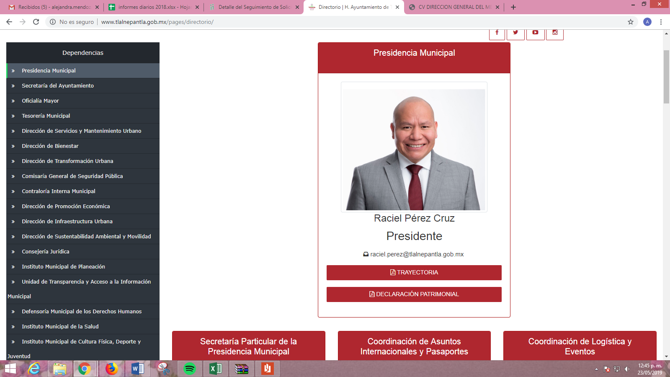
Donde la ficha curricular del Presidente Municipal es la siguiente:
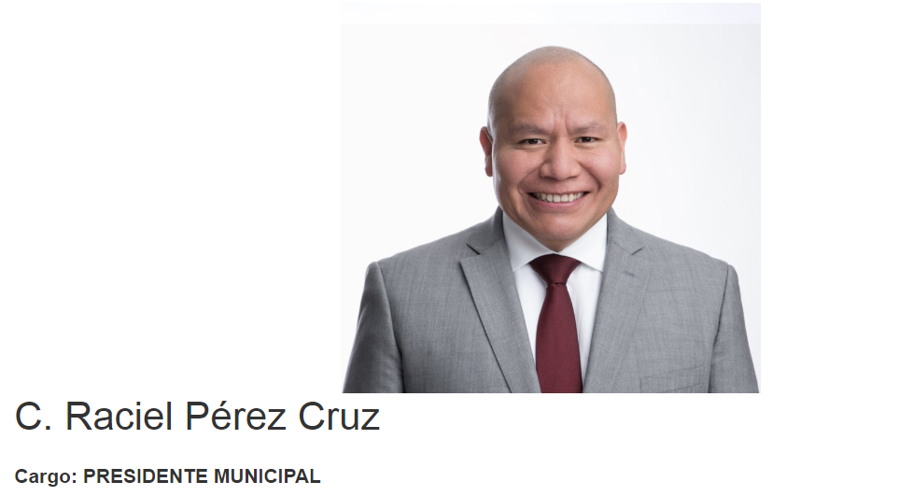

En ese sentido, a continuación se insertan las fichas curriculares del Secretario del Ayuntamiento, Tesorero Municipal, Titular de la Dirección de Infraestructura Urbana (Equivalente a la de Obras Públicas), Dirección de Promoción Económica (Equivalente a la Dirección de Desarrollo Económico), Dirección de Sustentabilidad Ambiental y Movilidad (Equivalente a la de Ecología), Dirección de Transformación Urbana (Equivalente a la Dirección de Desarrollo Urbano) y Coordinación General de Protección Civil, mismas que se encuentran publicadas en el sitio oficial del Municipio referido por EL SUJETO OBLIGADO en su respuesta, consistiendo en:










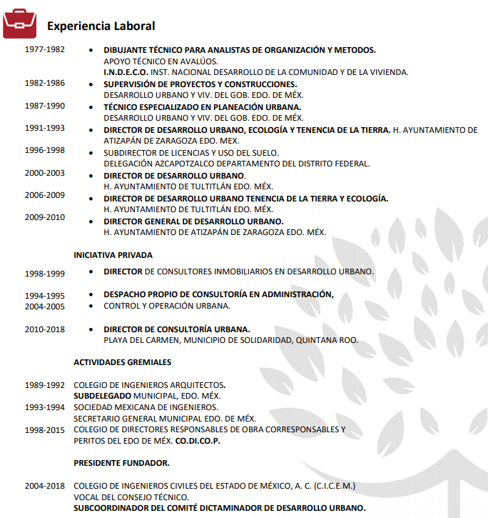


Destacando que, en relación al Departamento de Mejora Regulatoria, adjuntó el currículum vitae del servidor público; tal y como se aprecia enseguida:
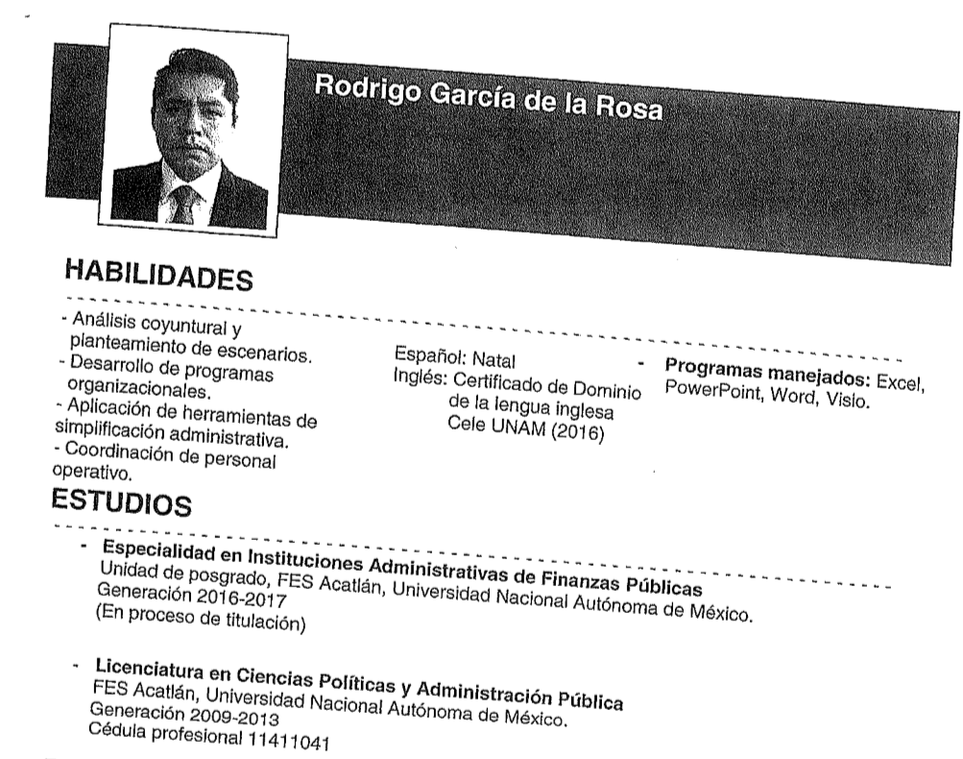
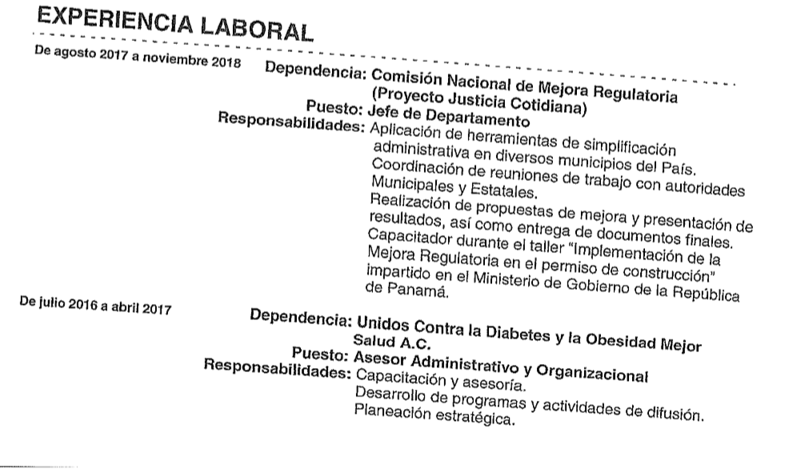
De las imágenes insertas hasta aquí, y con la finalidad de no dilatar más el derecho de acceso a la información pública, ejercido por el particular se tiene por satisfecha la primera parte de la solicitud de información; pues aun cuando EL SUJETO OBLGADO señaló en su respuesta los pasos a seguir para encontrar la información en dicho portal electrónico; lo cierto es que, realizó dicha orientación después del término legal que otorga la Ley de la materia en su numeral 161 consistente en cinco días hábiles.
Por lo que, derivado del análisis realizado por ésta Ponencia Resolutora es de advertir que EL SUJETO OBLIGADO con su respuesta satisfizo la primera parte de la solicitud de información del hoy RECURRENTE; toda vez que, en el sitio de internet inspeccionado se encontraron las fichas curriculares señaladas y en cuanto a la considerada faltante, envió el documento análogo de manera adjunta; por lo que, de lo hasta aquí expuesto se puede advertir que al haber existido un pronunciamiento de parte del SUJETO OBLIGADO, este Instituto no está facultado para manifestarse sobre la veracidad del mismo, pues no existe precepto legal alguno en la Ley de la materia que lo faculte para, vía recurso de revisión, pronunciarse al respecto.
Sirve de apoyo a lo anterior, por analogía, el criterio 31-10 emitido por el entonces Instituto Federal de Acceso a la Información que a la letra dice:
“El Instituto Federal de Acceso a la Información y Protección de Datos no cuenta con facultades para pronunciarse respecto de la veracidad de los documentos proporcionados por los sujetos obligados. El Instituto Federal de Acceso a la Información y Protección de Datos es un órgano de la Administración Pública Federal con autonomía operativa, presupuestaria y de decisión, encargado de promover y difundir el ejercicio del derecho de acceso a la información; resolver sobre la negativa de las solicitudes de acceso a la información; y proteger los datos personales en poder de las dependencias y entidades. Sin embargo, no está facultado para pronunciarse sobre la veracidad de la información proporcionada por las autoridades en respuesta a las solicitudes de información que les presentan los particulares, en virtud de que en los artículos 49 y 50 de la Ley Federal de Transparencia y Acceso a la Información Pública Gubernamental no se prevé una causal que permita al Instituto Federal de Acceso a la Información y Protección de Datos conocer, vía recurso revisión, al respecto.” (Sic)
Ahora bien, respecto del documento probatorio del grado de estudios de los servidores públicos solicitados, es necesario que esta Ponencia Resolutora inserte la tabla siguiente:
N.P. | Solicitud | Respuesta | Colmó
1 | Documento probatorio del grado de estudios del Presidente Municipal. | Entregó el Título Profesional del servidor público. | Colmó
2 | Documento probatorio del grado de estudios del Secretario del Ayuntamiento. | Entregó una Constancia expedida por la Dirección de Servicios Escolares de la Universidad del Valle de México en la que informan a quien corresponda que el Título y Cédula Profesional del servidor público se encuentran en trámite. | No  Aunado a que en el documento entregado se dejaron datos personales visibles; tales como el número de cuenta, los créditos cubiertos y el promedio general del servidor público; razón por la cual, éste Órgano Garante determina procedente dar vista al Titular del Órgano de Control Interno para que en términos del artículo 190 de la Ley de la materia determine lo conducente.
3 | Documento probatorio del grado de estudios del Tesorero Municipal. | Entregó la cédula profesional del servidor público requerido, dejando visible un dato personal, consistente en la firma. | Si  Sin embargo, respecto del dato personal que se dejó visible este Órgano Garante determina procedente dar vista al Titular del Órgano de Control Interno para que en términos del artículo 190 de la Ley de la materia determine lo conducente.
4 | Documento probatorio del grado de estudios del Director de Obras Públicas. | Entregó la cédula profesional del servidor público requerido, dejando visible un dato personal, consistente en la firma. | Si  Sin embargo, respecto del dato personal que se dejó visible este Órgano Garante determina procedente dar vista al Titular del Órgano de Control Interno para que en términos del artículo 190 de la Ley de la materia determine lo conducente.
5 | Documento probatorio del grado de estudios del Director de Desarrollo Económico. | Entregó la cédula profesional del servidor público requerido, dejando visible un dato personal, consistente en la firma. | Si  Sin embargo, respecto del dato personal que se dejó visible este Órgano Garante determina procedente dar vista al Titular del Órgano de Control Interno para que en términos del artículo 190 de la Ley de la materia determine lo conducente.
6 | Documento probatorio del grado de estudios del Coordinador General de Mejora Regulatoria. | Entregó el Título Profesional del servidor público. | Si
7 | Documento probatorio del grado de estudios del Director de Ecología. | Entregó el Acta de toma de protesta de examen de grado en Maestría en Administración Pública de la servidora pública, expedida por la Universidad Anáhuac. | Si
8 | Documento probatorio del grado de estudios del Director de Desarrollo Urbano. | Entregó la cédula profesional del servidor público requerido, dejando visible un dato personal, consistente en la firma. | Si  Sin embargo, respecto del dato personal que se dejó visible este Órgano Garante determina procedente dar vista al Titular del Órgano de Control Interno para que en términos del artículo 190 de la Ley de la materia determine lo conducente.
9 | Documento probatorio del grado de estudios del Director de Protección Civil. | Entregó currículum vitae y certificado de estudios de educación media superior del servidor público solicitada; dejando visible las calificaciones obtenidas por en el tiraje de materias correspondiente; datos considerados personales. | Si  Sin embargo, respecto del dato personal que se dejó visible este Órgano Garante determina procedente dar vista al Titular del Órgano de Control Interno para que en términos del artículo 190 de la Ley de la materia determine lo conducente.
Así, de lo anterior, se puede advertir que, EL SUJETO OBLIGADO mediante su respuesta colmó parcialmente la solicitud de información en estudio; toda vez que, referente al Secretario del Ayuntamiento es necesario referir que de conformidad con el artículo 92, fracción I de la Ley Orgánica Municipal del Estado de México, para ocupar dicho cargo, en los municipios que tengan una población mayor a 150 mil habitantes deberán tener título profesional de educación superior; sirviendo de sustento la transcripción del numeral en comento:
“Artículo 92.- Para ser secretario del ayuntamiento se requiere, además de los requisitos establecidos en el artículo 32 de esta Ley, los siguientes:
I. En municipios que tengan una población de hasta 150 mil habitantes, podrán tener título profesional de educación superior; en los municipios que tengan más de 150 mil o que sean cabecera distrital, tener título profesional de educación superior;
…”
(Énfasis añadido)
En ese contexto, conviene señalar que, de conformidad con los datos estadísticos del Instituto Nacional de Geografía y Estadística, el Municipio de Tlalnepantla de Baz cuenta con 700, 734 habitantes al año 2015; sirviendo de sustento la captura de pantalla del sitio oficial del referido Instituto Estadístico, en el apartado de número de habitantes por municipio; siendo lo siguiente:
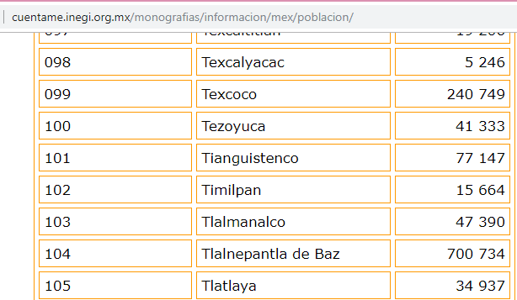
De ahí que, sea necesario precisar que EL SUJETO OBLIGADO en respuesta hizo entrega al solicitante de una constancia en la que se señaló que tanto el Título Profesional como la Cédula del servidor público en comento se encontraban en trámite; sin embargo, a criterio de esta Ponencia Resolutora dicho documento no colma el derecho de acceso a la información del hoy RECURRENTE toda vez que, de la normativa antes analizada se puede colegir que para ocupar dicho cargo es necesario que el servidor público en el Municipio de Tlalnepantla cuente con título profesional; razón por la cual, se determina ordenar la entrega de dicho documento en versión pública de ser procedente.
Por lo que, para el caso de no contar con dicho documento, deberá emitir el Acuerdo de Inexistencia correspondiente, en términos de los artículos 19, 49 fracciones II y XIII, 169 y 170 de la Ley de Transparencia y Acceso a la Información Pública del Estado de México y Municipios, debiendo notificarlo al RECURRENTE al momento de dar cumplimiento a la presente resolución.
Atento a ello es importante traer a contexto el contenido del artículo 19 de la Ley de la materia que a la letra dice:

Artículo 19. Se presume que la información debe existir si se refiere a las facultades, competencias y funciones que los ordenamientos jurídicos aplicables otorgan a los sujetos obligados.
En los casos en que ciertas facultades, competencias o funciones no se hayan ejercido, se debe motivar la respuesta en función de las causas que motiven tal circunstancia.
Si el sujeto obligado, en el ejercicio de sus atribuciones, debía generar, poseer o administrar la información, pero ésta no se encuentra, el Comité de transparencia deberá emitir un acuerdo de inexistencia, debidamente fundado y motivado, en el que detalle las razones del por qué no obra en sus archivos.

De lo anterior, se advierte que en los casos de que la información debía obrar en los archivos del SUJETO OBLIGADO y éste no la localice, se deberá emitir el Acuerdo de Inexistencia, en términos de los artículos 49 fracciones I y II, 169, fracción II y 170 de la ley de la materia que establece lo siguiente:

Artículo 49. Los Comités de Transparencia tendrán las siguientes atribuciones:
I. Instituir, coordinar y supervisar en términos de las disposiciones aplicables, las acciones, medidas y procedimientos que coadyuven a asegurar una mayor eficacia en la gestión y atención de las solicitudes en materia de acceso a la información;
II. Confirmar, modificar o revocar las determinaciones que en materia de ampliación del plazo de respuesta, clasificación de la información y declaración de inexistencia o de incompetencia realicen los titulares de las áreas de los sujetos obligados;
(…)

Artículo 169. Cuando la información no se encuentre en los archivos del sujeto obligado, el Comité de Transparencia:
…
II. Expedirá una resolución que confirme la inexistencia del documento;
…
Artículo 170. La resolución del Comité de Transparencia que confirme la inexistencia de la información solicitada contendrá los elementos mínimos que permitan al solicitante tener la certeza de que se utilizó un criterio de búsqueda exhaustivo, además de señalar las circunstancias de tiempo, modo y lugar que generaron la existencia en cuestión y señalará al servidor público responsable de contar con la misma.” (Sic)

Es decir, en el supuesto de que la información no obre en los archivos del SUJETO OBLIGADO, deberá proceder a decretar la inexistencia de la información, es decir, deberá emitir el Acuerdo de Inexistencia respectivo, en el entendido, que el acto de autoridad debe estar debidamente fundado y motivado; debiendo señalar el lugar y fecha de la resolución, el nombre del solicitante, la información solicitada, el fundamento y motivo por el cual se determina que la información solicitada no obra en sus archivos, los nombres y firmas autógrafas de los integrantes del Comité de Información.

Sirven de sustento los criterios 0003-11 y 0004-11 aprobados por el Pleno de este Organismo Garante que demuestra qué circunstancias debe emitirse el Acuerdo de inexistencia respectiva:

“CRITERIO 0003-11
INEXISTENCIA, CONCEPTO DE, EN MATERIA DE TRANSPARENCIA. La interpretación sistemática de los artículos 29 y 30, fracción VIII, de la Ley de Transparencia y Acceso a la Información Pública del Estado de México y Municipios, permite concluir que la inexistencia de la información en el derecho de acceso a la información pública conlleva necesariamente a los siguientes supuestos:
a) La existencia previa de la documentación y la falta posterior de la misma en los archivos del Sujeto Obligado, esto es, la información se generó, poseyó o administró –cuestión de hecho– en el marco de las atribuciones conferidas al Sujeto Obligado, pero no la conserva por diversas razones (destrucción física, desaparición física¸ sustracción ilícita, baja documental, etcétera).
b) En los casos en que por las atribuciones conferidas al Sujeto Obligado éste debió generar, administrar o poseer la información, pero en incumplimiento a la normatividad respectiva no llevó a cabo ninguna de esas acciones.
En ambos casos, el Sujeto Obligado deberá hacer del conocimiento del solicitante las razones que explican la inexistencia, mediante el dictamen debidamente fundado y motivado emitido por el Comité de Información y con las formalidades legales exigidas por la Ley de Transparencia.
Precedentes:
01287/INFOEM/IP/RR/2010. Ayuntamiento de Huixquilucan. Sesión 20 de octubre de 2010. Por Unanimidad. Comisionado Rosendoevgueni Monterrey Chepov.
01379/INFOEM/IP/RR/A/2010. Ayuntamiento de Toluca. Sesión del 01 de diciembre de 201.0. Por Unanimidad. Comisionada Miroslava Carrillo Martínez.
01679/INFOEM/IP/RR/A/2010. Ayuntamiento de Ecatepec de Morelos. Sesión 3 de febrero de 2011. Por Unanimidad. Comisionado Federico Guzmán Tamayo.
01073/INFOEM/IP/RR/2011. Ayuntamiento de Huixquilucan. Sesión 12 de mayo de 2011. Por Unanimidad. Comisionada Myrna Araceli García Morón.
01135/INFOEM/IP/RR/2011. Ayuntamiento de Nezahualcóyotl Sesión 24 de mayo de 2011. Por Unanimidad. Comisionado Arcadio A. Sánchez Henkel Gómeztagle.

CRITERIO 0004-11
INEXISTENCIA. DECLARATORIA DE LA. ALCANCES Y PROCEDIMIENTOS. De la interpretación de los artículos 29 y 30, fracción VIII, de la Ley de Transparencia y Acceso a la Información Pública del Estado de México y Municipios, se concluye que cuando el Titular de la Unidad de Información no localice la documentación solicitada, a pesar de haber sido generada, poseída o administrada por el Sujeto Obligado, turnará la solicitud al Comité de Información el cual es el único competente para conocer y deliberar mediante resolución el dictamen de declaratoria de inexistencia, la cual tiene como propósito que el particular tenga la certeza jurídica de que el Sujeto Obligado realizó una búsqueda exhaustiva y minuciosa de la información en los archivos a cargo. En consecuencia, es deber del Comité de Información instruir una búsqueda exhaustiva a todas y cada una de las áreas que integran orgánica o funcionalmente al Sujeto Obligado, para localizar los documentos que contengan la información materia de una solicitud, así como la de supervisar que esa búsqueda se lleve a cabo en todas y cada una de las áreas mencionadas. Dicha búsqueda exhaustiva implicará que el Comité acuerde las medidas pertinentes para la debida localización de la información requerida dentro de la estructura del Sujeto Obligado y, en general, el de adoptar cualquier otra previsión que considere conducente para tales efectos y velar por la certeza en el derecho de acceso a la información.
Bajo el entendido de que dicha búsqueda exhaustiva permitirá dos determinaciones:
1ª) Que se localice la documentación que contenga la información solicitada y de ser así la información pueda entregarse al solicitante en la forma en que se encuentra disponible, o
2ª) Que no se haya encontrado documento alguno que contenga la información requerida, por lo que agotadas las medidas necesarias de búsqueda de la información y de no encontrarla, el Comité de Información deba emitir el dictamen de declaratoria de inexistencia y notificarlo al interesado.
Aunado a lo anterior, en el dictamen de declaratoria de inexistencia el Comité de Información deberá motivar o precisar las razones por las que se buscó la información, las áreas en las que se instruyó la búsqueda, las respuestas otorgadas por los Servidores Públicos Habilitados y en general, todas aquéllas circunstancias que se tomaron en cuenta para llegar a determinar que la información requerida no obra en los archivos a cargo.
Precedentes:
00360/INFOEM/IP/RR/A/2010. Ayuntamiento de Texcoco. Sesión 14 de abril de 2010. Por Unanimidad. Comisionado Federico Guzmán Tamayo.
00807/INFOEM/IP/RR/A/2010. Poder Legislativo. Sesión 16 de agosto de 2010. Por Unanimidad. Comisionado Rosendoevgueni Monterrey Chepov.
01410/INFOEM/IP/RR/2010, Ayuntamiento de La Paz. Sesión 1º de diciembre de 2010. Por Unanimidad. Comisionado Federico Guzmán.
01010/INFOEM/IP/RR/2011, Junta de Caminos del Estado de México. Sesión 28 de abril de 2011. Por Unanimidad. Comisionado Arcadio A. Sánchez Henkel Gómeztagle.
01148/INFOEM/IP/RR/201. Ayuntamiento de Huixquilucan. Sesión 24 de mayo 2011. Por Unanimidad. Comisionado Myrna Araceli García Morón.”

Por ello, como se prevé en los criterios anteriores, es necesario que los Sujetos Obligados, realicen previo a una declaratoria de inexistencia, una búsqueda exhaustiva y razonable, con la cual se busca garantizar y hacer fehaciente el hecho de que la información ahora requerida por el solicitante fue buscada minuciosamente dentro del ámbito de sus competencias y, de ser el caso de no localizarse, se emitirá el Acuerdo del Comité en el que se establecerá de manera fundada y motivada la declaratoria de inexistencia.

Adicionalmente, es aplicable por analogía el Criterio 17/17 del Instituto Nacional de Transparencia, Acceso a la Información y Protección de Datos Personales, que a la letra dice:

“Inexistencia. La inexistencia es una cuestión de hecho que se atribuye a la información solicitada e implica que ésta no se encuentra en los archivos del sujeto obligado, no obstante que cuenta con facultades para poseerla.
Resoluciones:
RRA 4669/16. Instituto Nacional Electoral. 18 de enero de 2017. Por unanimidad. Comisionado Ponente Joel Salas Suárez.
RRA 0183/17. Nueva Alianza. 01 de febrero de 2017. Por unanimidad. Comisionado Ponente Francisco Javier Acuña Llamas.
RRA 4484/16. Instituto Nacional de Migración. 16 de febrero de 2017. Por mayoría de seis votos a favor y uno en contra de la Comisionada Areli Cano Guadiana. Comisionada Ponente María Patricia Kurczyn Villalobos.”
Establecido lo anterior, debe considerarse, lo señalado en el artículo 13 de la Convención Americana sobre Derechos Humanos, así como lo referente a la Libertad de Pensamiento y de Expresión, que Fernando Silva García, ha precisado, respecto de los criterios jurisprudenciales de la Corte Interamericana de Derechos Humanos:
“25. Derecho a la información. Principio de máxima divulgación
La Corte Interamericana ha determinado que en una sociedad democrática es indispensable que las autoridades estatales se rijan por el principio de máxima divulgación, el cual establece la presunción de que toda información es accesible, sujeto a un sistema restringido de excepciones (Caso Gomes Lund y otros (Guerrilha do Araguaia) Vs. Brasil. Excepciones Preliminares, Fondo, Reparaciones y Costas. Sentencia de 24 de noviembre de 2010, Serie C No. 219).”
(Énfasis añadido)
Con base en lo anterior, resulta evidente que todo documento en poder de los Sujetos Obligados es, por origen, público; empero, algunos de ellos, pudiesen contener inmersos datos o información susceptible de ser clasificada, como reservada o confidencial y, es la normatividad aplicable, la que establece las excepciones que limitan el principio de máxima publicidad.
Dicho lo anterior, es menester señalar que, por regla general, la fotografía es un dato personal y, a su vez, para determinadas personas pudiera considerarse un dato personal sensible, susceptible de ser clasificado como confidencial, en términos de lo dispuesto en los artículos 3, fracción IX y 143, fracción I, de la Ley de Transparencia y Acceso a la Información Pública del Estado de México y Municipios y el artículo 4, fracciones XI y XII, de la Ley de Protección de Datos Personales en Posesión de Sujetos Obligados del Estado de México y Municipios. Lo anterior es así, toda vez que las fotografías constituyen la reproducción fiel de las características físicas de una persona en un momento determinado, por lo que, representan un instrumento de identificación, proyección exterior y factor imprescindible para su propio reconocimiento como sujeto individual, como se deprende a continuación:
Ley de Transparencia y Acceso a la Información Pública del Estado de México y Municipios
“Artículo 3. Para los efectos de la presente Ley se entenderá por:
[…]
IX. Datos personales: La información concerniente a una persona, identificada o identificable según lo dispuesto por la Ley de Protección de Datos Personales del Estado de México;
Artículo 143. Para los efectos de esta Ley se considera información confidencial, la clasificada como tal, de manera permanente, por su naturaleza, cuando:
I. Se refiera a la información privada y los datos personales concernientes a una persona física o jurídico colectiva identificada o identificable;
Ley de Protección de Datos Personales en Posesión de Sujetos Obligados del Estado de México y Municipios
“Artículo 4. Para los efectos de esta Ley se entenderá por:
[…]
XI. Datos personales: a la información concerniente a una persona física o jurídica colectiva identificada o identificable, establecida en cualquier formato o modalidad, y que esté almacenada en los sistemas y bases de datos, se considerará que una persona es identificable cuando su identidad pueda determinarse directa o indirectamente a través de cualquier documento informativo físico o electrónico.
XII. Datos personales sensibles: a las referentes de la esfera de su titular cuya utilización indebida pueda dar origen a discriminación o conlleve un riesgo grave para éste. De manera enunciativa más no limitativa, se consideran sensibles los datos personales que puedan revelar aspectos como origen racial o étnico, estado de salud física o mental, presente o futura, información genética, creencias religiosas, filosóficas y morales, opiniones políticas y preferencia sexual.”
(Énfasis añadido)
En este sentido, debe analizarse que, si bien el reconocimiento de los derechos humanos surge como limitante al poder absoluto del Estado, actualmente la existencia de mecanismos efectivos para hacerlos respetar o restituir a los individuos en el goce de los mismos permiten en mejor manera el Estado de Derecho ante la vulnerabilidad del derecho a la intimidad ante los avances tecnológicos que permiten la intromisión, recolección y tratamiento de sus datos personales y; por tanto, a la vida privada.
Así, la protección a los datos personales y a la vida privada, comprende el cuidar revelar información íntima de los individuos.
Referente a lo anterior, es de indicar que no hay algún ordenamiento del que se advierta la obligatoriedad para incluir la fotografía en el currículum vitae, o documentos comprobatorios del grado de estudios; sin embargo, al estar inmersa en algunos casos, surge la disyuntiva en determinar si la misma, es de carácter público o debe prevalecer con el carácter confidencial.
Ante ello, es importante señalar que en el caso de los mandos medios y superiores, que en virtud de su jerarquía, deben ser conocidos por el público en general, pues resulta relevante el conocimiento por parte de los particulares, de identificar a las personas que desempeñan un cargo público, con facultades de tomar decisiones en relación a la actividad pública.
Dicho de otra manera, la publicidad de la imagen de su rostro permite que sea asociada, en su caso con su nombre, cargo y función de gobierno, para fines de dar cumplimiento a obligaciones como lo pueden ser la señalada en la fracción XXI del artículo 92 de la Ley de Transparencia y Acceso a la Información Pública del Estado de México y Municipios, en la que se establece como una Obligación de Transparencia Común para los Sujetos Obligados, publicar la información curricular, desde el nivel de jefe de departamento o equivalente, hasta el Titular del Sujeto Obligado.
En ese contexto, a criterio de esta Ponencia Resolutora, se estima que al ostentar un cargo público conlleva a permitir cierta intromisión a sus datos personales, en ese caso, permite la exhibición de la identificación personal ante los ciudadanos que acudan a las oficinas públicas del SUJETO OBLIGADO.
En ese marco, resulta claro que la fotografía del servidor público a partir de Jefes de Departamento y superiores, en razón del ejercicio de sus actividades públicas en la toma decisiones relevantes para la sociedad, conlleva una responsabilidad mayor con relación a las desempeñadas por el personal operativo o de inferior rango.
Así, debe entenderse que la publicidad de la fotografía, siempre que esté incluida desde el nivel de jefe de departamento o superiores, deben ser de acceso público, puesto que favorece la rendición de cuentas y el interés público, al permitir a las personas conocer a sus autoridades.
Por lo anterior, la transparencia es imprescindible para la vigilancia pública, por ello, no debe ser clasificada la fotografía de un servidor público que tenga nivel medio o superior como confidencial pues resulta mayor el beneficio de conocer a las apersonas cuyo nivel y/o rango conlleva a una mayor responsabilidad.
Robustece lo expuesto, las Tesis Aisladas con números de registro 2002944 y 2004022 de la Décima Época del Cuarto Tribunal Colegiado en Materia Administrativa del Primer Circuito y la Primera Sala de la Suprema Corte de Justicia de la Nación, publicadas en la página 1899 del Libro XVIII, Tomo 3, de marzo de 2013, y la página 562 del Libro XXII, Tomo 1, de julio de 2013, del Semanario Judicial de la Federación y su Gaceta, que sustentan la necesidad de la divulgación de los datos concernientes a la privacidad de un individuo, como es el caso de la fotografía en los casos señalados, bajo el interés de la colectividad, las cuales son del tenor literal siguiente:
“ACCESO A LA INFORMACIÓN. IMPLICACIÓN DEL PRINCIPIO DE MÁXIMA PUBLICIDAD EN EL DERECHO FUNDAMENTAL RELATIVO. Del artículo 6o. de la Constitución Política de los Estados Unidos Mexicanos se advierte que el Estado Mexicano está constreñido a publicitar sus actos, pues se reconoce el derecho fundamental de los ciudadanos a acceder a la información que obra en poder de la autoridad, que como lo ha expuesto el Pleno de la Suprema Corte de Justicia de la Nación en la tesis P./J. 54/2008, publicada en el Semanario Judicial de la Federación y su Gaceta, Novena Época, Tomo XXVII, junio de 2008, página 743, de rubro: "ACCESO A LA INFORMACIÓN. SU NATURALEZA COMO GARANTÍAS INDIVIDUAL Y SOCIAL.", contiene una doble dimensión: individual y social. En su primer aspecto, cumple con la función de maximizar el campo de la autonomía personal, posibilitando el ejercicio de la libertad de expresión en un contexto de mayor diversidad de datos, voces y opiniones, mientras que en el segundo, brinda un derecho colectivo o social que tiende a revelar el empleo instrumental de la información no sólo como factor de autorrealización personal, sino como un mecanismo de control institucional, pues se trata de un derecho fundado en una de las características principales del gobierno republicano, que es la publicidad de los actos de gobierno y la transparencia en el actuar de la administración, conducente y necesaria para la rendición de cuentas. Por ello, el principio de máxima publicidad incorporado en el texto constitucional, implica para cualquier autoridad, realizar un manejo de la información bajo la premisa inicial que toda ella es pública y sólo por excepción, en los casos expresamente previstos en la legislación secundaria y justificados bajo determinadas circunstancias, se podrá clasificar como confidencial o reservada, esto es, considerarla con una calidad diversa.
CUARTO TRIBUNAL COLEGIADO EN MATERIA ADMINISTRATIVA DEL PRIMER CIRCUITO.
Amparo en revisión 257/2012. Ruth Corona Muñoz. 6 de diciembre de 2012. Unanimidad de votos. Ponente: Jean Claude Tron Petit. Secretaria: Mayra Susana Martínez López.
LIBERTAD DE EXPRESIÓN. QUIENES ASPIRAN A UN CARGO PÚBLICO DEBEN CONSIDERARSE COMO PERSONAS PÚBLICAS Y, EN CONSECUENCIA, SOPORTAR UN MAYOR NIVEL DE INTROMISIÓN EN SU VIDA PRIVADA. En lo relativo a la protección y los límites de la libertad de expresión, esta Primera Sala de la Suprema Corte de Justicia de la Nación ha adoptado el estándar que la Relatoría Especial para la Libertad de Expresión de la Comisión Interamericana de Derechos Humanos ha denominado como sistema dual de protección, en virtud del cual, los límites de crítica son más amplios si ésta se refiere a personas que, por dedicarse a actividades públicas o por el rol que desempeñan en una sociedad democrática, están expuestas a un más riguroso control de sus actividades y manifestaciones que aquellos particulares sin proyección alguna. En tal sentido, esta Primera Sala de la Suprema Corte de Justicia de la Nación considera que la doctrina que ha ido construyendo en la materia, a efecto de determinar cuándo puede considerarse que una persona es figura pública, no se refiere únicamente a los servidores públicos, pues las personas que aspiran a ocupar un cargo público, válidamente pueden ser consideradas como tales. Dicha conclusión no sólo es coincidente con la doctrina de este alto tribunal, sino también con el marco jurídico que sobre la materia ha emitido la propia Relatoría Especial para la Libertad de Expresión de la Comisión Interamericana de Derechos Humanos, el cual señala que los discursos especialmente protegidos se refieren, entre otros, a los funcionarios públicos, así como a los candidatos a ocupar cargos públicos.
Amparo directo en revisión 1013/2013. Juan Manuel Ortega de León. 12 de junio de 2013. Cinco votos. Ponente: Arturo Zaldívar Lelo de Larrea. Secretario: Javier Mijangos y González.”
(Énfasis añadido)
Por ello, la que suscribe estima que la publicidad de una fotografía sólo se justifica en aquellos casos en los que la misma se reproduce, a fin de identificar a una persona en razón de las características propias del ejercicio de un cargo, empleo o comisión en el servicio público o bien para ocupar alguno de éstos.
Aunado a lo anterior, la publicidad de la fotografía de los servidores públicos precisados, permitiría otorgar certeza jurídica al ahora RECURRENTE de quien se desempeña en el cargo público, atendiendo al principio consagrado en el artículo 9, fracción I de la Ley de la materia.
Así, en relación a la información de la que se ordena su entrega en versión pública, en términos del artículo 143 de la Ley de Transparencia y Acceso a la Información Pública del Estado de México y Municipios, se deberá omitir, eliminar o suprimir la información estrictamente confidencial. En ese sentido, sólo podrán ser testados los datos que actualicen las hipótesis normativas previstas en dicho precepto legal, y deberá procederse a su clasificación mediante las formalidades de Ley, es decir, que el Comité de Transparencia del SUJETO OBLIGADO emita el Acuerdo de Clasificación correspondiente debidamente fundado y motivado, en el cual se sustente la versión pública, en términos de los numerales 49, fracción VIII y 132, fracciones II y III, de la Ley de Transparencia y Acceso a la Información Pública del Estado de México y Municipios, así como los numerales Segundo, fracción XVIII, y del Cuarto al Décimo Primero de los Lineamientos Generales en materia de Clasificación y Desclasificación de la Información, así como para la elaboración de Versiones Públicas, que literalmente expresan:
Ley de Transparencia y Acceso a la Información Pública del Estado de México y Municipios
“Artículo 49. Los Comités de Transparencia tendrán las siguientes atribuciones:
VIII. Aprobar, modificar o revocar la clasificación de la información;
Artículo 132. La clasificación de la información se llevará a cabo en el momento en que:
[…]
II. Se determine mediante resolución de autoridad competente; o
III. Se generen versiones públicas para dar cumplimiento a las obligaciones de transparencia previstas en esta Ley.”
Lineamientos Generales en materia de Clasificación y Desclasificación de la Información, así como para la elaboración de Versiones Públicas
“Segundo.- Para efectos de los presentes Lineamientos Generales, se entenderá por:
XVIII. Versión pública: El documento a partir del que se otorga acceso a la información, en el que se testan partes o secciones clasificadas, indicando el contenido de éstas de manera genérica, fundando y motivando la reserva o confidencialidad, a través de la resolución que para tal efecto emita el Comité de Transparencia.
Cuarto. Para clasificar la información como reservada o confidencial, de manera total o parcial, el titular del área del sujeto obligado deberá atender lo dispuesto por el Título Sexto de la Ley General, en relación con las disposiciones contenidas en los presentes lineamientos, así como en aquellas disposiciones legales aplicables a la materia en el ámbito de sus respectivas competencias, en tanto estas últimas no contravengan lo dispuesto en la Ley General.
Los sujetos obligados deberán aplicar, de manera estricta, las excepciones al derecho de acceso a la información y sólo podrán invocarlas cuando acrediten su procedencia.
Quinto. La carga de la prueba para justificar toda negativa de acceso a la información, por actualizarse cualquiera de los supuestos de clasificación previstos en la Ley General, la Ley Federal y leyes estatales, corresponderá a los sujetos obligados, por lo que deberán fundar y motivar debidamente la clasificación de la información ante una solicitud de acceso o al momento en que generen versiones públicas para dar cumplimiento a las obligaciones de transparencia, observando lo dispuesto en la Ley General y las demás disposiciones aplicables en la materia.
Sexto. Los sujetos obligados no podrán emitir acuerdos de carácter general ni particular que clasifiquen documentos o expedientes como reservados, ni clasificar documentos antes de que se genere la información o cuando éstos no obren en sus archivos.
La clasificación de información se realizará conforme a un análisis caso por caso, mediante la aplicación de la prueba de daño y de interés público.
Séptimo. La clasificación de la información se llevará a cabo en el momento en que:
I. Se reciba una solicitud de acceso a la información;
II. Se determine mediante resolución de autoridad competente, o
III. Se generen versiones públicas para dar cumplimiento a las obligaciones de transparencia previstas en la Ley General, la Ley Federal y las correspondientes de las entidades federativas.
Los titulares de las áreas deberán revisar la clasificación al momento de la recepción de una solicitud de acceso a la información, para verificar si encuadra en una causal de reserva o de confidencialidad.
Octavo. Para fundar la clasificación de la información se debe señalar el artículo, fracción, inciso, párrafo o numeral de la ley o tratado internacional suscrito por el Estado mexicano que expresamente le otorga el carácter de reservada o confidencial.
Para motivar la clasificación se deberán señalar las razones o circunstancias especiales que lo llevaron a concluir que el caso particular se ajusta al supuesto previsto por la norma legal invocada como fundamento.
En caso de referirse a información reservada, la motivación de la clasificación también deberá comprender las circunstancias que justifican el establecimiento de determinado plazo de reserva.
Tratándose de información clasificada como confidencial respecto de la cual se haya determinado su conservación permanente por tener valor histórico, ésta conservará tal carácter de conformidad con la normativa aplicable en materia de archivos.
Los documentos contenidos en los archivos históricos y los identificados como históricos confidenciales no serán susceptibles de clasificación como reservados.
Noveno. En los casos en que se solicite un documento o expediente que contenga partes o secciones clasificadas, los titulares de las áreas deberán elaborar una versión pública fundando y motivando la clasificación de las partes o secciones que se testen, siguiendo los procedimientos establecidos en el Capítulo IX de los presentes lineamientos.
Décimo. Los titulares de las áreas, deberán tener conocimiento y llevar un registro del personal que, por la naturaleza de sus atribuciones, tenga acceso a los documentos clasificados. Asimismo, deberán asegurarse de que dicho personal cuente con los conocimientos técnicos y legales que le permitan manejar adecuadamente la información clasificada, en los términos de los Lineamientos para la Organización y Conservación de Archivos.
En ausencia de los titulares de las áreas, la información será clasificada o desclasificada por la persona que lo supla, en términos de la normativa que rija la actuación del sujeto obligado.
Décimo primero. En el intercambio de información entre sujetos obligados para el ejercicio de sus atribuciones, los documentos que se encuentren clasificados deberán llevar la leyenda correspondiente de conformidad con lo dispuesto en el Capítulo VIII de los presentes lineamientos.
[…]
CAPÍTULO VIII
DE LA LEYENDA DE CLASIFICACIÓN
Quincuagésimo. Los titulares de las áreas de los sujetos obligados podrán utilizar los formatos contenidos en el presente Capítulo como modelo para señalar la clasificación de documentos o expedientes, sin perjuicio de que establezcan los propios.
[…]
Quincuagésimo tercero. El formato para señalar la clasificación parcial de un documento, es el siguiente:
 | Concepto | Dónde:
Sello oficial o logotipo del sujeto obligado | Fecha de clasificación | Se anotará la fecha en la que el Comité de Transparencia confirmó la clasificación del documento, en su caso.
Sello oficial o logotipo del sujeto obligado | Área | Se señalará el nombre del área del cual es titular quien clasifica.
Sello oficial o logotipo del sujeto obligado | Información reservada | Se indicarán, en su caso, las partes o páginas del documento que se clasifican como reservadas. Si el documento fuera reservado en su totalidad, se anotarán todas las páginas que lo conforman. Si el documento no contiene información reservada, se tachará este apartado.
Sello oficial o logotipo del sujeto obligado | Periodo de reserva | Se anotará el número de años o meses por los que se mantendrá el documento o las partes del mismo como reservado.
Sello oficial o logotipo del sujeto obligado | Fundamento legal | Se señalará el nombre del ordenamiento, el o los artículos, fracción(es), párrafo(s) con base en los cuales se sustente la reserva.
Sello oficial o logotipo del sujeto obligado | Ampliación del periodo de reserva | En caso de haber solicitado la ampliación del periodo de reserva originalmente establecido, se deberá anotar el número de años o meses por los que se amplía la reserva.
Sello oficial o logotipo del sujeto obligado | Confidencial | Se indicarán, en su caso, las partes o páginas del documento que se clasifica como confidencial. Si el documento fuera confidencial en su totalidad, se anotarán todas las páginas que lo conforman. Si el documento no contiene información confidencial, se tachará este apartado.
Sello oficial o logotipo del sujeto obligado | Fundamento legal | Se señalará el nombre del ordenamiento, el o los artículos, fracción(es), párrafo(s) con base en los cuales se sustente la confidencialidad.
Sello oficial o logotipo del sujeto obligado | Rúbrica del titular del área | Rúbrica autógrafa de quien clasifica.
Sello oficial o logotipo del sujeto obligado | Fecha de desclasificación | Se anotará la fecha en que se desclasifica el documento.
Sello oficial o logotipo del sujeto obligado | Rúbrica y cargo del servidor público | Rúbrica autógrafa de quien desclasifica.
…”
(Énfasis Añadido)
Por lo tanto, es importante referir que EL SUJETO OBLIGADO deberá seguir el procedimiento legal establecido para su clasificación, esto es, que su Comité de Transparencia emita un Acuerdo de Clasificación que cumpla con las formalidades previstas, antes citadas que la sustente, en el que se expongan los fundamentos y razones que llevaron a la autoridad a testar, suprimir o eliminar datos de dicho soporte documental, ya que el no hacerlo, implica que lo entregado no es legal ni formalmente una versión pública, sino más bien una documentación ilegible, incompleta o tachada; pues no señalar las razones por las que no se aprecian determinados datos, ya sea porque se testan o suprimen, deja al solicitante en estado de incertidumbre, al no conocer o comprender porque no aparecen en la documentación respectiva, es decir, si no se exponen de manera puntual las razones de ello se estaría violentando desde un inicio el derecho de acceso a la información del solicitante.
No pasa desapercibido para ésta Ponencia Resolutora, el que se de vista al Titular del Órgano de Control Interno de éste Instituto con la finalidad de que en términos del artículo 190 de la Ley de Transparencia y Acceso a la Información Pública del Estado de México y Municipios, determine lo procedente; toda vez que, como se puede observar en la tabla inserta, EL SUJETO OBLIGADO dejó visibles datos considerados personales en los documentos probatorios del grado de estudios de los servidores públicos en cuestión.
En consecuencia, el Pleno de este Instituto, en términos de lo dispuesto en el artículo 186, fracción II de la Ley de Transparencia y Acceso a la Información Pública del Estado de México y Municipios, determina calificar de parcialmente fundadas las razones o motivos de inconformidad señaladas por EL RECURRENTE; toda vez que, EL SUJETO OBLIGADO hizo entrega de parte de la información solicitada y especifico los pasos para acceder a la misma en la página oficial del Municipio; por lo que, lo procedente es MODIFICAR la respuesta del SUJETO OBLIGADO y ordenar la entrega de la información que ha quedado precisada.
Así, con fundamento en lo prescrito en los artículos 5, párrafos vigésimo, vigésimo primero y vigésimo segundo, fracciones IV y V, de la Constitución Política del Estado Libre y Soberano de México y los artículos 2, fracción II, 9, 29, 36, fracciones I y II, 176, 178, 179, 181, 185, fracción I, 186 y 188 de la Ley de Transparencia y Acceso a la Información Pública del Estado de México y Municipios, este Pleno:
RESUELVE
PRIMERO. Resultan parcialmente fundadas las razones o motivos de inconformidad planteadas por EL RECURRENTE, en términos del Considerando QUINTO de la presente resolución.
SEGUNDO. Se MODIFICA la respuesta otorgada por EL SUJETO OBLIGADO y se ORDENA atienda la solicitud 00259/TLALNEPA/IP/2019 en términos del Considerando QUINTO de la presente resolución y haga entrega al RECURRENTE, vía EL SAIMEX, en versión pública, de ser procedente de lo siguiente:
“Documento que acredite el grado de estudios (título y/o cédula profesional) del Secretario del Ayuntamiento, al 25 de febrero de 2019.

Debiendo notificar al RECURRENTE el Acuerdo de Clasificación que emita el Comité de Transparencia, con motivo de la versión pública.

Para el caso de que no obre en los archivos del SUJETO OBLIGADO la información de la que se ordena su entrega, EL SUJETO OBLIGADO, deberá emitir el Acuerdo de Inexistencia en términos de los artículos 49, fracciones II y XIII, 169 y 170 de la Ley de Transparencia y Acceso a la Información Pública del Estado de México y Municipios.”
TERCERO. Notifíquese al Titular de la Unidad de Transparencia del SUJETO OBLIGADO para que, conforme a los artículos 186, último párrafo y 189, párrafo segundo de la Ley de Transparencia y Acceso a la Información Pública del Estado de México y Municipios, dé cumplimiento a lo ordenado dentro del plazo de diez días hábiles, debiendo informar a este Instituto en un plazo de tres días hábiles siguientes sobre el cumplimiento dado a la resolución.
CUARTO. Notifíquese al RECURRENTE la presente resolución.
QUINTO. Hágase del conocimiento del RECURRENTE que, de conformidad con lo establecido en el artículo 196 de la Ley de Transparencia y Acceso a la Información Pública del Estado de México y Municipios, podrá impugnarla vía Juicio de Amparo en los términos de las leyes aplicables.
SEXTO. Gírese oficio al Titular de la Contraloría Interna y Órgano de Control y Vigilancia de este Instituto, de conformidad con el artículo 190 de la Ley de Transparencia y Acceso a la Información Pública del Estado de México y Municipios, a fin de que determine lo conducente en términos del Considerando QUINTO de la presente resolución.
ASÍ LO RESUELVE, POR UNANIMIDAD DE VOTOS EL PLENO DEL INSTITUTO DE TRANSPARENCIA, ACCESO A LA INFORMACIÓN PÚBLICA Y PROTECCIÓN DE DATOS PERSONALES DEL ESTADO DE MÉXICO Y MUNICIPIOS, CONFORMADO POR LOS COMISIONADOS ZULEMA MARTÍNEZ SÁNCHEZ; EVA ABAID YAPUR; JOSÉ GUADALUPE LUNA HERNÁNDEZ, JAVIER MARTÍNEZ CRUZ EMITIENDO VOTO PARTICULAR Y LUIS GUSTAVO PARRA NORIEGA; EN LA VIGÉSIMA PRIMERA SESIÓN ORDINARIA CELEBRADA EL CINCO DE JUNIO DE DOS MIL DIECINUEVE, ANTE EL SECRETARIO TÉCNICO DEL PLENO, ALEXIS TAPIA RAMÍREZ.
Zulema Martínez Sánchez
Comisionada Presidenta
(RÚBRICA)
Eva Abaid Yapur  Comisionada  (RÚBRICA) | José Guadalupe Luna Hernández  Comisionado  (RÚBRICA)
Javier Martínez Cruz  Comisionado  (RÚBRICA) | Luis Gustavo Parra Noriega  Comisionado  (RÚBRICA)
Alexis Tapia Ramírez
Secretario Técnico del Pleno
(RÚBRICA)

Esta hoja corresponde a la resolución de fecha cinco de junio de dos mil diecinueve, emitida en el recurso de revisión 01952/INFOEM/IP/RR/2019.
ATU/AMV

Artículo 161. Cuando la información requerida por el solicitante ya esté disponible al público en medios impresos, tales como libros, compendios, trípticos, registros públicos, en formatos electrónicos disponibles en Internet o en cualquier otro medio, se le hará saber por el medio requerido por el solicitante la fuente, el lugar y la forma en que puede consultar, reproducir o adquirir dicha información en un plazo no mayor a cinco días hábiles. La fuente deberá ser precisa y concreta y no debe implicar que el solicitante realice una búsqueda en toda la información que se encuentre disponible.
Tabla consultable en: http://cuentame.inegi.org.mx/monografias/informacion/mex/poblacion/
Lo anterior, debido a que, de la lectura de su ficha curricular se puede advertir que el Secretario del Ayuntamiento cuenta con el Título Profesional de Licenciado en Sociología, es decir si cubre con el requisito legal; sin embargo, a efectos de tener por colmado el derecho de acceso a la información pública del RECURRENTE deberá entregar dicho título profesional en versión pública de ser procedente.
Artículo 13. Libertad de Pensamiento y de Expresión 1. Toda persona tiene derecho a la libertad de pensamiento y de expresión. Este derecho comprende la libertad de buscar, recibir y difundir informaciones e ideas de toda índole, sin consideración de fronteras, ya sea oralmente, por escrito o en forma impresa o artística, o por cualquier otro procedimiento de su elección.
SILVA GARCÍA, Fernando. Jurisprudencia Interamericana Sobre Derechos Humanos, Criterios esenciales. México, 2011. pág. 196.

